JOSE ARTURO BUSTAMANTE LAZCANO

[nombre de la empresa]

INTELIGENCIA ARTIFICIAL

Alumno: Nombre Semestre Enero – Junio 2023

Contenido

Semana 1 – Unidad 1 - Introducción a la Inteligencia Artificial. 3

Contenido de la Sesión 1 - Evaluación Diagnostica. 3

Semana 1 – Unidad 1 - Introducción a la Inteligencia Artificial. 4

Contenido de la Sesión 2 - Instalación y configuración de Software. 4

Semana 1 – Unidad 1 - Introducción a la Inteligencia Artificial. 6

Contenido de la Sesión 3 - Pruebas y Ejecución de comandos CV2. 6

Semana 2 – Unidad 1 - Introducción a la Inteligencia Artificial. 7

Contenido de la Sesión 4 -5 - El proceso de razonamiento según la lógica (Axiomas, Teoremas, demostración). 7

Semana 3 – Unidad 1 - Introducción a la Inteligencia Artificial. 8

Contenido de la Sesión 6 - El modelo del agente inteligente, Sistemas Multi Agentes, Sistemas Ubicuos. 8

Semana 4 – Unidad 1 - Introducción a la Inteligencia Artificial. 11

Contenido de la Sesión 7 El papel de la heurística. 11

Semana 4 – Unidad 1 - Introducción a la Inteligencia Artificial. 12

Contenido de la Sesión 8 Aplicación con OPEn CV2. 12

Semana 5 – Unidad 1 - Introducción a la Inteligencia Artificial. 13

Contenido de la Sesión 9 Algoritmos de búsqueda local. 13

Semana 5 – Unidad 1 - Introducción a la Inteligencia Artificial. 14

Contenido de la Sesión 11 Examen. 14

Semana 5 – Unidad 2 - Representación del conocimiento, razonamiento y los Aspectos Metodológicos en Inteligencia Artificial. 16

Contenido de la Sesión 12 y 13 Principios y Metodología de la Inteligencia Artificial. 16

Semana 6 – Unidad 2 - Representación del conocimiento, razonamiento y los Aspectos Metodológicos en Inteligencia Artificial. 18

Contenido de la Sesión 14 y 15 Paradigmas de la Inteligencia Artificial. 18

Semana 7 – Unidad 2 - Representación del conocimiento, razonamiento y los Aspectos Metodológicos en Inteligencia Artificial. 20

Contenido de la Sesión 14 y 15 Mapas conceptuales. 20

Semana 7 – Unidad 2 - Representación del conocimiento, razonamiento y los Aspectos Metodológicos en Inteligencia Artificial. 22

Contenido de la Sesión 14 y 15 Redes semánticas. 22

Semana 8 – Unidad 2 - Representación del conocimiento, razonamiento y los Aspectos Metodológicos en Inteligencia Artificial. 23

Contenido de la Sesión 16 y 17 Razonamiento monótono. 23

Semana 9 – Unidad 2 - Representación del conocimiento, razonamiento y los Aspectos Metodológicos en Inteligencia Artificial. 28

Contenido de la Sesión 18 y 19 Razonamiento probabilístico. 28

# Semana 1 – Unidad 1 - Introducción a la Inteligencia Artificial.

## Contenido de la Sesión 1 - Evaluación Diagnostica.

1.- ¿Qué crees que sea la inteligencia artificial y qué crees que no sea?

2.- ¿Sabes el nombre de alguna inteligencia artificial y cual es de ser el caso?

3.- ¿Sabes que es una red neuronal?

4.- ¿Cómo crees que trabaja la inteligencia artificial?

5.- ¿Has escuchado hablar sobre la guerra de las máquinas y si es así que opinas?

Nombre:

Aciertos:

# Semana 1 – Unidad 1 - Introducción a la Inteligencia Artificial.

## Contenido de la Sesión 2 - Instalación y configuración de Software.

1)Instalar python en especifico esta version

https://www.python.org/downloads/release/python-367/

Install the required build-tools (some might already be installed on your system).

$ sudo apt-get update

$ sudo apt-get install build-essential tk-dev libncurses5-dev libncursesw5-dev libreadline6-dev libdb5.3-dev libgdbm-dev libsqlite3-dev libssl-dev libbz2-dev libexpat1-dev liblzma-dev zlib1g-dev

wget https://www.python.org/ftp/python/3.6.0/Python-3.6.0.tgz

tar xzvf Python-3.6.0.tgz

cd Python-3.6.0/

./configure

make -j4

sudo make install

2)instalar desde la consola cmd ejecutada como administrador

pip install opencv-contrib-python

3)Comprovar las versiones instaladas

python 3.6

cv2 4.4.0 para eso ponemos un codigo simple

entramos al cmd ponemos python y damos enter

despues dentro ponemos import cv2 y enter

escribimos cv2.__version__ y enter

4)Instalación de tesseract para vision de caracteres

https://digi.bib.uni-mannheim.de/tesseract/tesseract-ocr-w64-setup-v5.0.0-alpha.20201127.exe

Manda un mensaje de precaución en windows damos mas opc y aceptamos

Para la instalación hay que agregar el idioma spanish, spanish old y matematico

5)instalar desde pip pytesseract desde consola cmd como administrador

pip install pytesseract

6)Nota cuando se ocupe hay que poner la ruta del tesseract

7)pip install mediapipe para mascarillas

Entorno virtual -> Entorno aislado de instalaciones para

crear entorno de pyton con paquetes independientes

Opencv Snippets

# Semana 1 – Unidad 1 - Introducción a la Inteligencia Artificial.

## Contenido de la Sesión 3 - Pruebas y Ejecución de comandos CV2.

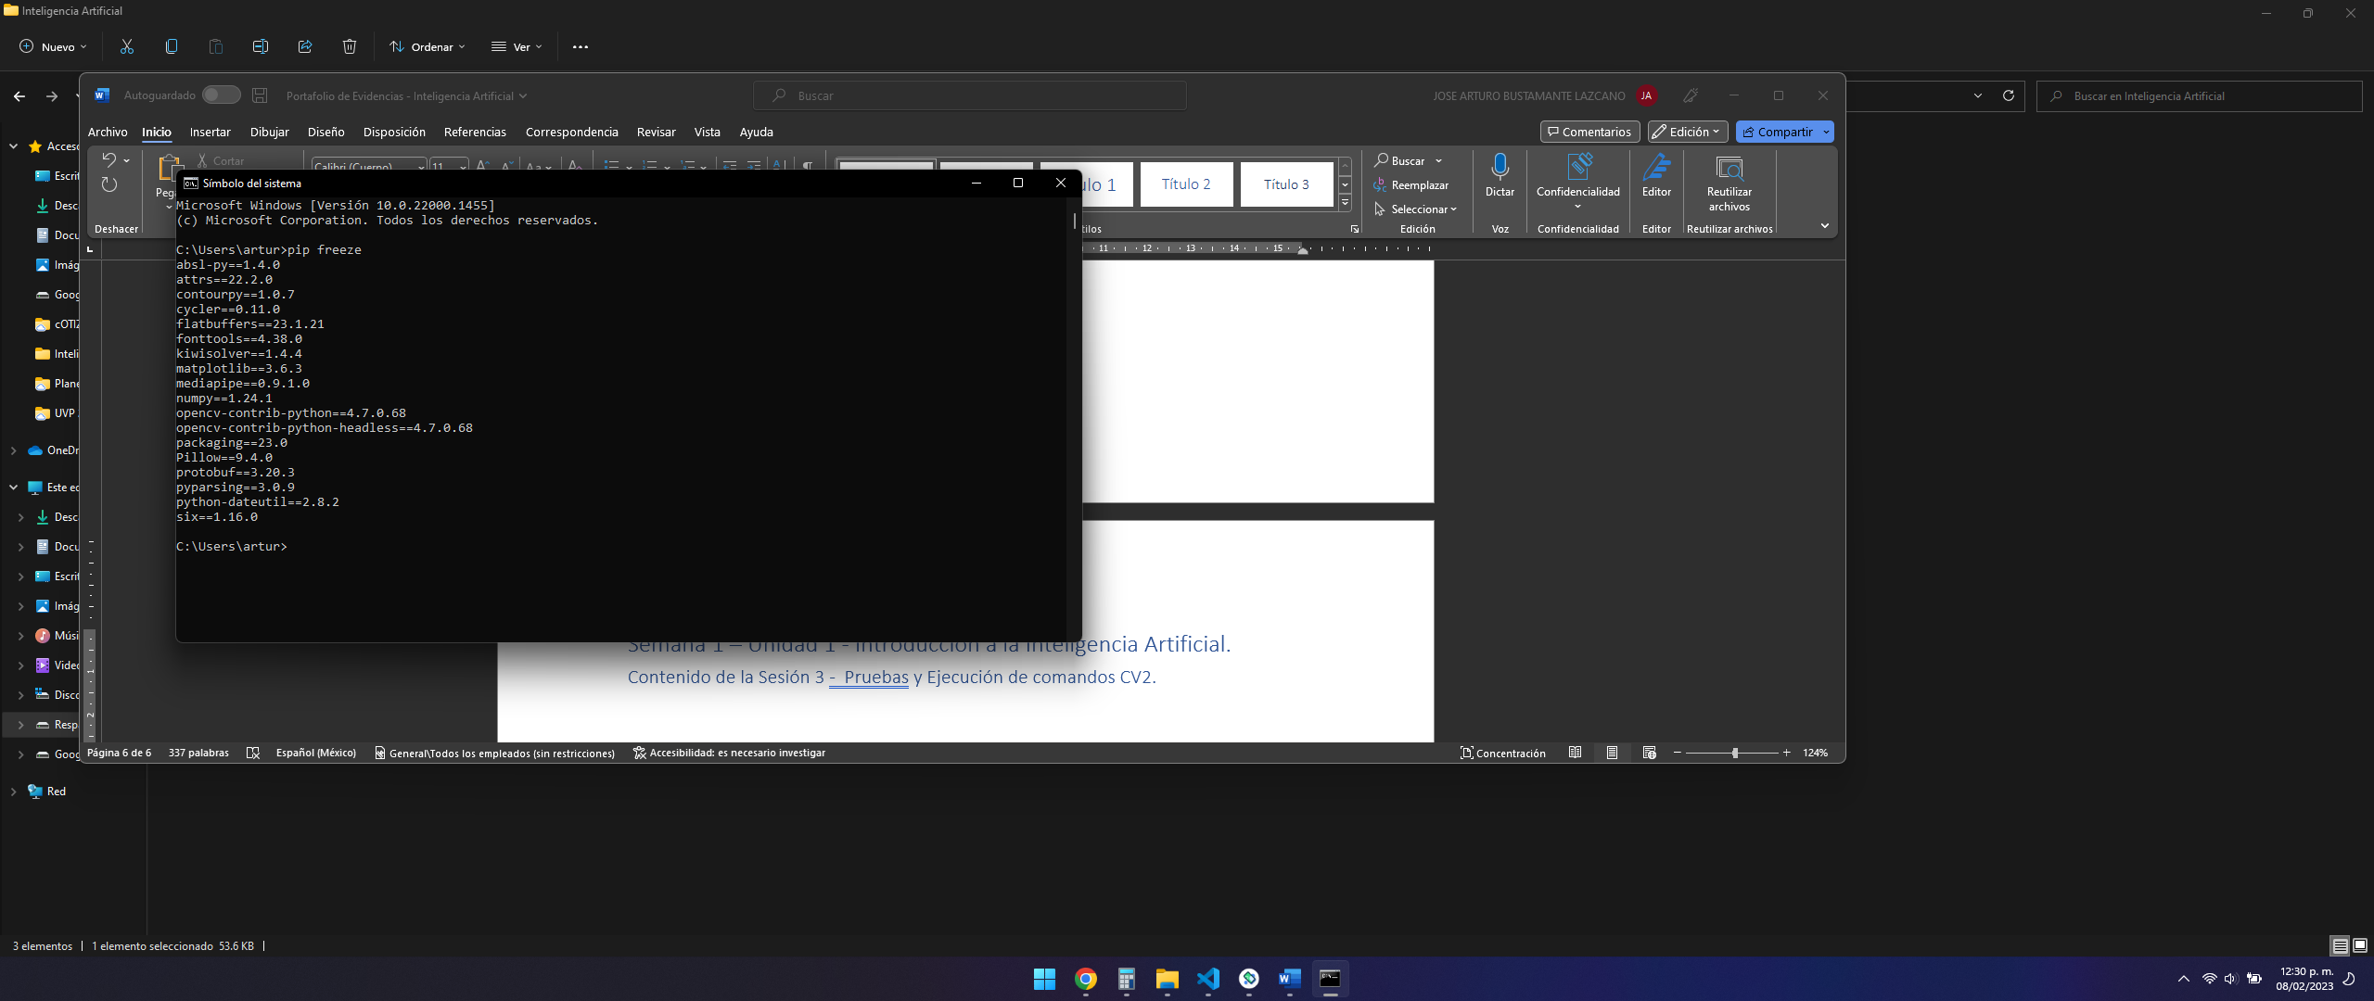

# Semana 2 – Unidad 1 - Introducción a la Inteligencia Artificial.

## Contenido de la Sesión 4 -5 - El proceso de razonamiento según la lógica (Axiomas, Teoremas, demostración).

El razonamiento lógico es un proceso que involucra la evaluación de argumentos y la deducción de conclusiones a partir de premisas. La lógica es la disciplina filosófica que estudia los métodos y principios de la inferencia y el razonamiento correcto.

En el razonamiento lógico, se parte de premisas o axiomas, que son afirmaciones consideradas verdaderas, y se llega a una conclusión a través de un proceso deductivo, en el que se aplican reglas lógicas a las premisas.

Este proceso debe ser riguroso y sólido, es decir, la conclusión debe seguir necesariamente de las premisas y no puede haber una falacia o error lógico en el razonamiento.

En resumen, el proceso de razonamiento lógico consiste en las siguientes etapas:

Identificación de las premisas y la conclusión

Aplicación de reglas lógicas a las premisas

Deducción de la conclusión

Verificación de la validez y coherencia del razonamiento

Es importante tener en cuenta que el razonamiento lógico no garantiza la verdad de las conclusiones, sólo su rigor y consistencia a partir de las premisas.

Un axioma es una afirmación o proposición que se considera verdadera sin necesidad de demostración. En lógica y matemáticas, los axiomas son los principios básicos a partir de los cuales se construyen los demás argumentos y teoremas.

Los axiomas son considerados como verdaderos de manera previa y se utilizan como base para el razonamiento y la deducción de otras proposiciones. Por lo tanto, los axiomas son esenciales en la construcción de un sistema lógico o matemático.

Es importante tener en cuenta que los axiomas no se pueden demostrar, ya que se consideran verdaderos por definición. Por esta razón, es fundamental seleccionar cuidadosamente los axiomas de un sistema para asegurarse de que sean coherentes y no lleven a contradicciones.

# Semana 3 – Unidad 1 - Introducción a la Inteligencia Artificial.

## Contenido de la Sesión 6 - El modelo del agente inteligente, Sistemas Multi Agentes, Sistemas Ubicuos.

Notas:

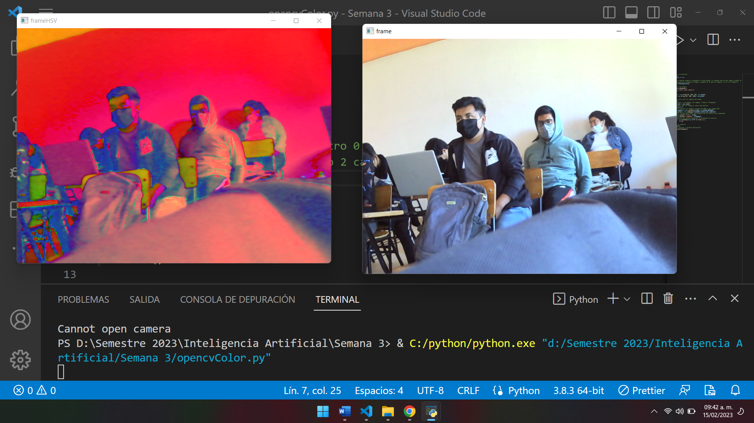

#Importar la librerias

import cv2

import numpy as np

#Activar la WebCam usamos el parametro 0 como defaul si tenemos mas de una camara usamos el

#numero consecutivo ejemplo si tengo 2 camaras el 0 sera la camara 1 y el 1 la camara 2

cam = cv2.VideoCapture(1)

#Validación de Camaaaara

if not cam.isOpened():

    print("Cannot open camera")

    exit()

#Crear un Ciclo para la captura de video

while True:

    #Declaramos 2 variables ret imagen, frame el fotograma

    ret,frame = cam.read()

    #Validamos que ret tenga un valor que mostrar

    if ret==True:

        #Con imshow mostramos una ventana con un titulo y un contenido

        cv2.imshow('frame', frame)

        #Funcion de cierre cuestiono si preciona la tecla q

        if cv2.waitKey(1) & 0xFF == ord('q'):

            break

#Refresco la memoria

cam.release()

#Cierro la Ventana y termino aplicacion

cv2.destroyAllWindows()

#Importar la librerias

import cv2

import numpy as np

#Activar la WebCam usamos el parametro 0 como defaul si tenemos mas de una camara usamos el

#numero consecutivo ejemplo si tengo 2 camaras el 0 sera la camara 1 y el 1 la camara 2

cam = cv2.VideoCapture(1)

#Validación de Camara

if not cam.isOpened():

    print("Cannot open camera")

    exit()

redBajo1 = np.array([0, 100, 20], np.uint8)

redAlto1 = np.array([5, 255, 255], np.uint8)

redBajo2=np.array([175, 100, 20], np.uint8)

redAlto2=np.array([177, 255, 255], np.uint8)

#Crear un Ciclo para la captura de video

while True:

    #Declaramos 2 variables ret imagen, frame el fotograma

    ret,frame = cam.read()

    #Validamos que ret tenga un valor que mostrar

    if ret==True:

        #Convertimos la imagen original de BGR a una imagen HSV

        frameHSV = cv2.cvtColor(frame,cv2.COLOR_BGR2HSV)

        #Rangos Se mezclan

        maskRed1 = cv2.inRange(frameHSV,redBajo1,redAlto1)

        maskRed2 = cv2.inRange(frameHSV,redBajo2,redAlto2)

        maskRed = cv2.add(maskRed1,maskRed2)

        #Con imshow mostramos una ventana con un titulo y un contenido

        cv2.imshow('CamaraNormal', frame)

        #cv2.imshow('CamaraHSV', frameHSV)

        cv2.imshow('CamaraMaskColor',maskRed)

        maskRedvis = cv2.bitwise_and(frame, frame, mask= maskRed)

        #cv2.imshow('Video con Redvis', maskRedvis)

        #Funcion de cierre cuestiono si preciona la tecla q

        if cv2.waitKey(1) & 0xFF == ord('q'):

            break

#Refresco la memoria

cam.release()

#Cierro la Ventana y termino aplicacion

cv2.destroyAllWindows()

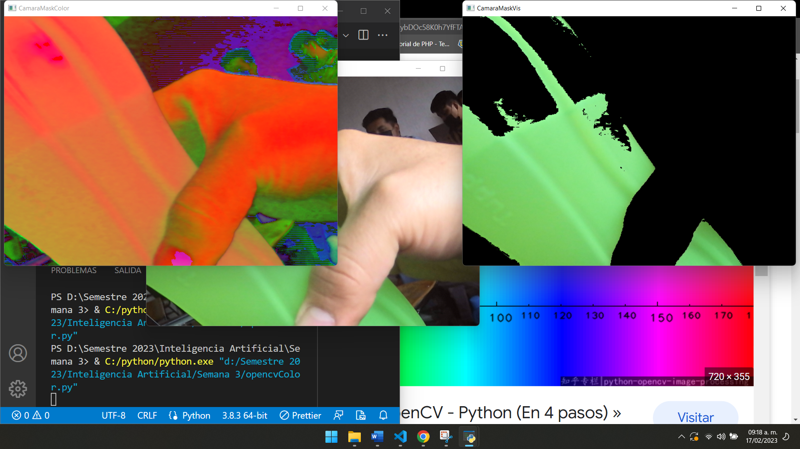

# Semana 4 – Unidad 1 - Introducción a la Inteligencia Artificial.

## Contenido de la Sesión 7 El papel de la heurística.

la heurística es una estrategia mental que utilizamos para tomar decisiones o resolver problemas de manera eficiente, aunque no necesariamente siempre es la forma más precisa o exhaustiva de hacerlo. La heurística se basa en reglas generales y experiencias previas para llegar a una solución.

En muchos casos, la heurística es una herramienta muy útil que nos permite tomar decisiones rápidas y efectivas en situaciones complejas. Por ejemplo, cuando tenemos que elegir entre varias opciones en un corto período de tiempo, nuestra intuición y experiencia previa pueden ser muy valiosas.

Sin embargo, también es importante tener en cuenta que la heurística puede llevarnos a cometer errores o a tomar decisiones equivocadas si no se utiliza de manera adecuada. En algunos casos, la heurística puede hacernos caer en prejuicios o en estereotipos, y puede llevarnos a ignorar información relevante que no se ajusta a nuestras expectativas.

En resumen, el papel de la heurística es ayudarnos a tomar decisiones rápidas y efectivas, pero también es importante tener en cuenta sus limitaciones y estar abiertos a considerar información adicional que pueda ser relevante para la toma de decisiones más precisas y exhaustivas.

import cv2

#Leer imagenes

fotoJoven = cv2.imread("fotojoven.jpg")

fotoMayor = cv2.imread("fotomayor.jpeg")

#Crear variable y mezclar fotos

mixFotos = cv2.addWeighted(fotoJoven, 0.5, fotoMayor, 0.5, 0.0)

#Mostrar el Mix

cv2.imshow("Imagen Mix", mixFotos)

cv2.waitKey(0)

cv2.destroyAllWindows()

# Semana 4 – Unidad 1 - Introducción a la Inteligencia Artificial.

## Contenido de la Sesión 8 Aplicación con OPEn CV2.

import cv2

cam = cv2.VideoCapture(1)

print(cam)

#Variable para salidad de video

salida = cv2.VideoWriter('pruebaColor.avi',

                         cv2.VideoWriter_fourcc(*'XVID'),

                         24.0,

                         (640,480)

                         )

print(salida)

while(cam.isOpened()):

    #usamos dos parametros ret que es la camara e imagen

    ret,imagen=cam.read()

    #si la camara esta activa mostramos el video en una ventana

    if ret == True:

        cv2.imshow('RED CAM',imagen)

        salida.write(imagen)

        #condición para terminar el proceso al precionar la tecla s

        if cv2.waitKey(1) & 0xFF == ord('s'):

            break

#Limpiar Buffer de Video

cam.release()

salida.release()

cv2.destroyAllWindows()

# Semana 5 – Unidad 1 - Introducción a la Inteligencia Artificial.

## Contenido de la Sesión 9 Algoritmos de búsqueda local.

numero = int(input("Ingrese un valor de 4 digitos: "))

print("El valor fue:", numero)

paso = 0

#Algoritmo de busqueda forzada

for x in range(1000, 10000):

    paso = paso + 1

    if x == numero :

        print("Se tardo pasos : ", paso, "Valor de x", x)

import random

numero = int(input("Ingrese un valor de 4 digitos: "))

paso = 0

print("El valor fue:", numero)

#Algoritmo de busqueda aleatoria

for x in range(1000, 10000):

    paso = paso+1

    y = random.randint(1000,9999)

    if y == numero :

        print("Se tardo total: ", paso, "ciclo x:", x)

# Semana 5 – Unidad 1 - Introducción a la Inteligencia Artificial.

## Contenido de la Sesión 11 Examen.

Desarrollar una aplicación donde mediante los métodos vistos en clase se puedan identificar mediante áreas colores azul, verde y rojo de una escena. Adicionalmente utilizando las librerías de openCV mostrar rellenos con contornos.

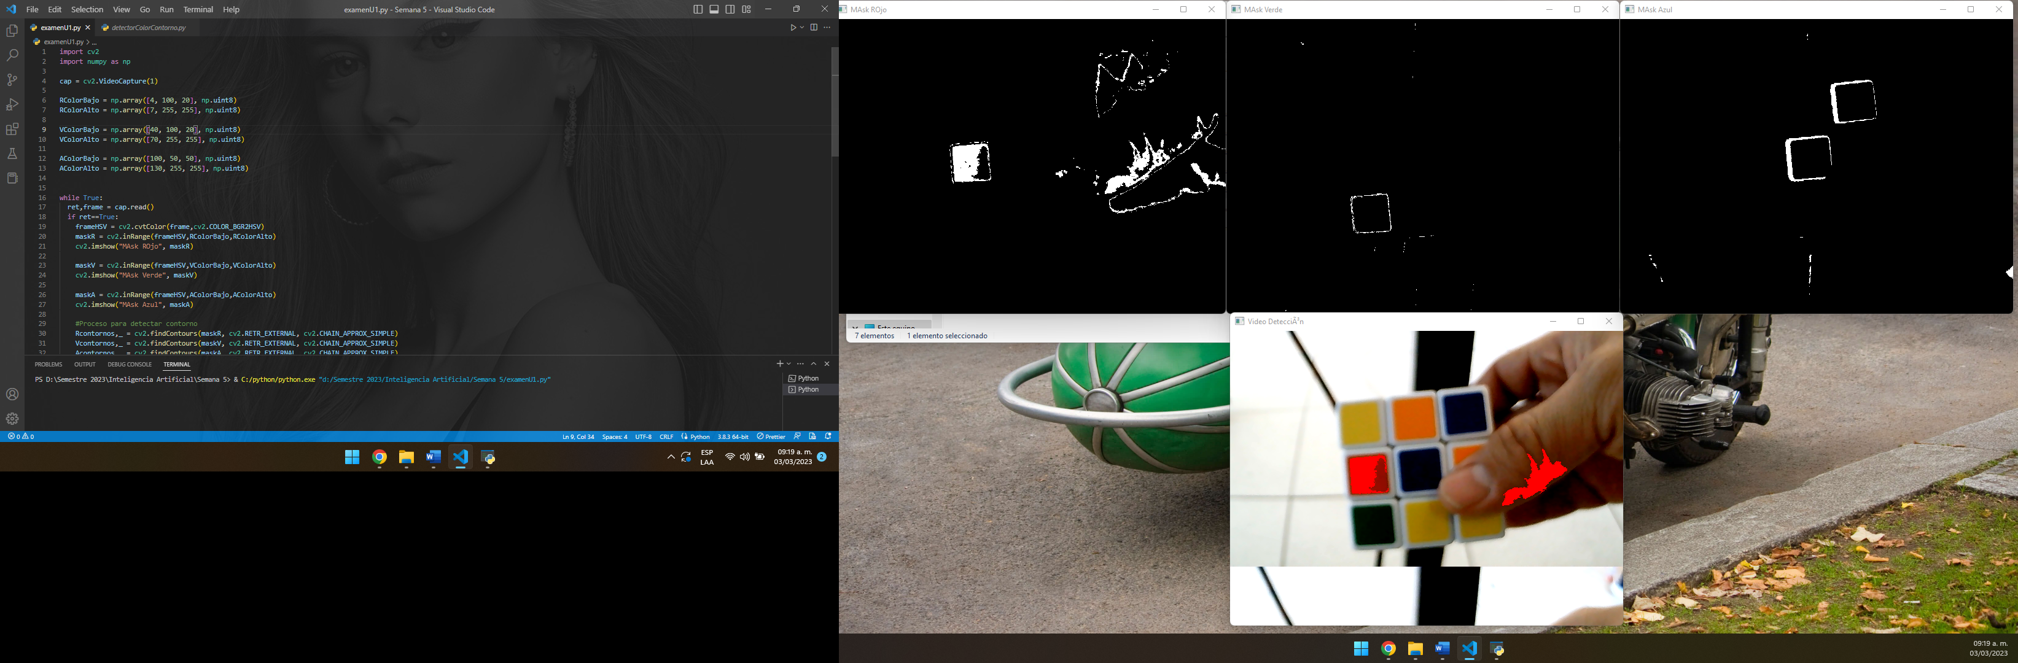

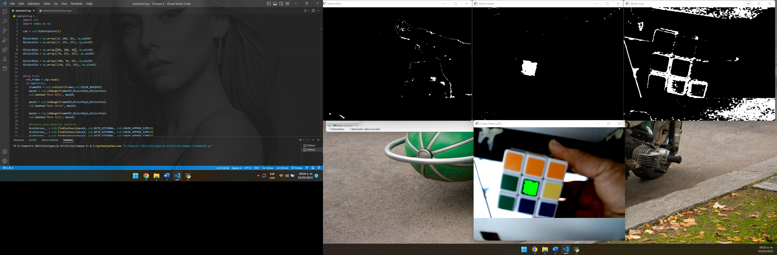

Código py

import cv2

import numpy as np

cap = cv2.VideoCapture(1)

RColorBajo = np.array([4, 100, 20], np.uint8)

RColorAlto = np.array([7, 255, 255], np.uint8)

VColorBajo = np.array([40, 100, 20], np.uint8)

VColorAlto = np.array([70, 255, 255], np.uint8)

AColorBajo = np.array([100, 50, 50], np.uint8)

AColorAlto = np.array([130, 255, 255], np.uint8)

while True:

  ret,frame = cap.read()

  if ret==True:

    frameHSV = cv2.cvtColor(frame,cv2.COLOR_BGR2HSV)

    maskR = cv2.inRange(frameHSV,RColorBajo,RColorAlto)

    cv2.imshow("MAsk ROjo", maskR)

    maskV = cv2.inRange(frameHSV,VColorBajo,VColorAlto)

    cv2.imshow("MAsk Verde", maskV)

    maskA = cv2.inRange(frameHSV,AColorBajo,AColorAlto)

    cv2.imshow("MAsk Azul", maskA)

    #Proceso para detectar contorno

    Rcontornos,_ = cv2.findContours(maskR, cv2.RETR_EXTERNAL, cv2.CHAIN_APPROX_SIMPLE)

    Vcontornos,_ = cv2.findContours(maskV, cv2.RETR_EXTERNAL, cv2.CHAIN_APPROX_SIMPLE)

    Acontornos,_ = cv2.findContours(maskA, cv2.RETR_EXTERNAL, cv2.CHAIN_APPROX_SIMPLE)

    #Proceso para dibujar contorno detectado con un ciclo

    for c in Rcontornos:

      area = cv2.contourArea(c)

      if area > 1000:

        nuevoContorno = cv2.convexHull(c) #esta funcion elimina picos

        cv2.drawContours(frame, [c], -1, (0,0,255), -1)

    for cv in Vcontornos:

      areav = cv2.contourArea(cv)

      if areav > 3000:

        nuevoContornoV = cv2.convexHull(cv) #esta funcion elimina picos

        cv2.drawContours(frame, [cv], -1, (0,255,0), -1)

    for ca in Vcontornos:

      areaa = cv2.contourArea(ca)

      if areaa > 3000:

        nuevoContornoA = cv2.convexHull(ca) #esta funcion elimina picos

        cv2.drawContours(frame, ca, -1, (255,0,0), -1)

    cv2.imshow('Video Detección',frame)

    if cv2.waitKey(1) & 0xFF == ord('s'):

      break

cap.release()

cv2.destroyAllWindows()

# Semana 5 – Unidad 2 - Representación del conocimiento, razonamiento y los Aspectos Metodológicos en Inteligencia Artificial.

## Contenido de la Sesión 12 y 13 Principios y Metodología de la Inteligencia Artificial.

Notas:

La Inteligencia Artificial (IA) es un campo de la informática que busca crear sistemas capaces de realizar tareas que, hasta ahora, requerían la intervención humana, como la comprensión del lenguaje natural, la toma de decisiones y el reconocimiento de patrones. Los principios y metodología de la IA se basan en la programación y la estadística, así como en la teoría de la computación y la teoría de la información.

A continuación, se presentan algunos de los principales principios y metodologías de la IA:

Aprendizaje automático: El aprendizaje automático es una técnica que permite a un sistema informático aprender de los datos sin ser programado explícitamente. Esto se logra mediante el uso de algoritmos que pueden ajustar su comportamiento en función de los datos de entrada.

Redes neuronales artificiales: Las redes neuronales artificiales son sistemas de computación inspirados en la estructura del cerebro humano. Estas redes están compuestas por un gran número de nodos interconectados que pueden procesar información de manera paralela.

Minería de datos: La minería de datos es una técnica que se utiliza para encontrar patrones y relaciones en grandes conjuntos de datos. Esto se logra mediante el uso de algoritmos estadísticos y de aprendizaje automático.

Procesamiento del lenguaje natural: El procesamiento del lenguaje natural es un área de la IA que se enfoca en la comprensión y la generación de lenguaje humano. Esto se logra mediante el uso de técnicas como el reconocimiento de voz y la traducción automática.

Lógica difusa: La lógica difusa es una técnica que permite manejar la incertidumbre y la imprecisión en los sistemas de inteligencia artificial. En lugar de utilizar valores binarios (verdadero/falso), la lógica difusa utiliza valores continuos (por ejemplo, "muy probable", "poco probable", etc.).

Sistemas expertos: Los sistemas expertos son programas de computadora que utilizan la lógica para razonar y tomar decisiones basadas en reglas y conocimientos específicos de un dominio.

Algoritmos genéticos: Los algoritmos genéticos son técnicas de optimización que se inspiran en la evolución biológica. Estos algoritmos utilizan una población de soluciones candidatas y aplican operadores genéticos (cruce, mutación y selección) para producir soluciones cada vez mejores.

En resumen, la IA utiliza diversas metodologías y técnicas para crear sistemas inteligentes capaces de realizar tareas complejas. Entre los principales principios de la IA se encuentran el aprendizaje automático, las redes neuronales artificiales, la minería de datos, el procesamiento del lenguaje natural, la lógica difusa, los sistemas expertos y los algoritmos genéticos.

# Semana 6 – Unidad 2 - Representación del conocimiento, razonamiento y los Aspectos Metodológicos en Inteligencia Artificial.

## Contenido de la Sesión 14 y 15 Paradigmas de la Inteligencia Artificial.

Código Fuente Librería MediaPipe detección de Manos.

import cv2

import mediapipe as mp

import numpy as np

#Declaramos las solucionnes de mediapipe

mp_drawing = mp.solutions.drawing_utils

mp_drawing_styles = mp.solutions.drawing_styles

mp_hands = mp.solutions.hands

cap = cv2.VideoCapture(0)

with mp_hands.Hands(

    static_image_mode = False,

    max_num_hands = 2,

    min_detection_confidence = 0.5) as hands:

  while True:

        ban, frame = cap.read()

        if ban == False:

            break

        #Tomamos el alto y ancho de el video

        height, width, _ = frame.shape

        #Usaremos flip para no ver en espejo la imagen

        frame = cv2.flip(frame,1)

        #Cambiamos la imagen de frame a RGB

        frame_rgb = cv2.cvtColor(frame, cv2.COLOR_BGR2RGB)

        #TOmar datos y los mandamos a result

        result = hands.process(frame_rgb)

        #Cuestiono si tengo algo que procesar o detecto alguna mano

        if result.multi_hand_landmarks is not None:

            #Creo un arreglo con los 21 puntos de la mano que deseo procesar

            #En la documentación consulta los puntos

            index = [0,1,2,3,4,5,6,7,8,9,10,11,12,13,14,15,16,17,18,19,20]

            #Ya con los indices creo cv2.circle(frame, (x,y), 5, (0,0,255), -1)un ciclo para dibujar de forma constante lo detectado

            for hand_landmarks in result.multi_hand_landmarks:

                mp_drawing.draw_landmarks(

                    frame, hand_landmarks, mp_hands.HAND_CONNECTIONS)

                #Ciclo para mostrar los puntos de la mano

                for (i, points) in enumerate(hand_landmarks.landmark):

                    if i in index:

                        x = int(points.x * width)

                        y = int(points.y * height)

                        cv2.circle(frame, (x,y), 15, (255,0,0), -1)

                        cv2.circle(frame, (x,y), 10, (0,255,0), -1)

                        cv2.circle(frame, (x,y), 5, (0,0,255), -1)

        #Mostrar video procesado

        cv2.imshow("Cam MediaPipe", frame)

        if cv2.waitKey(1) & 0xFF == ord('a'):

            break

cap.realice()

cv2.destroyAllWindows()

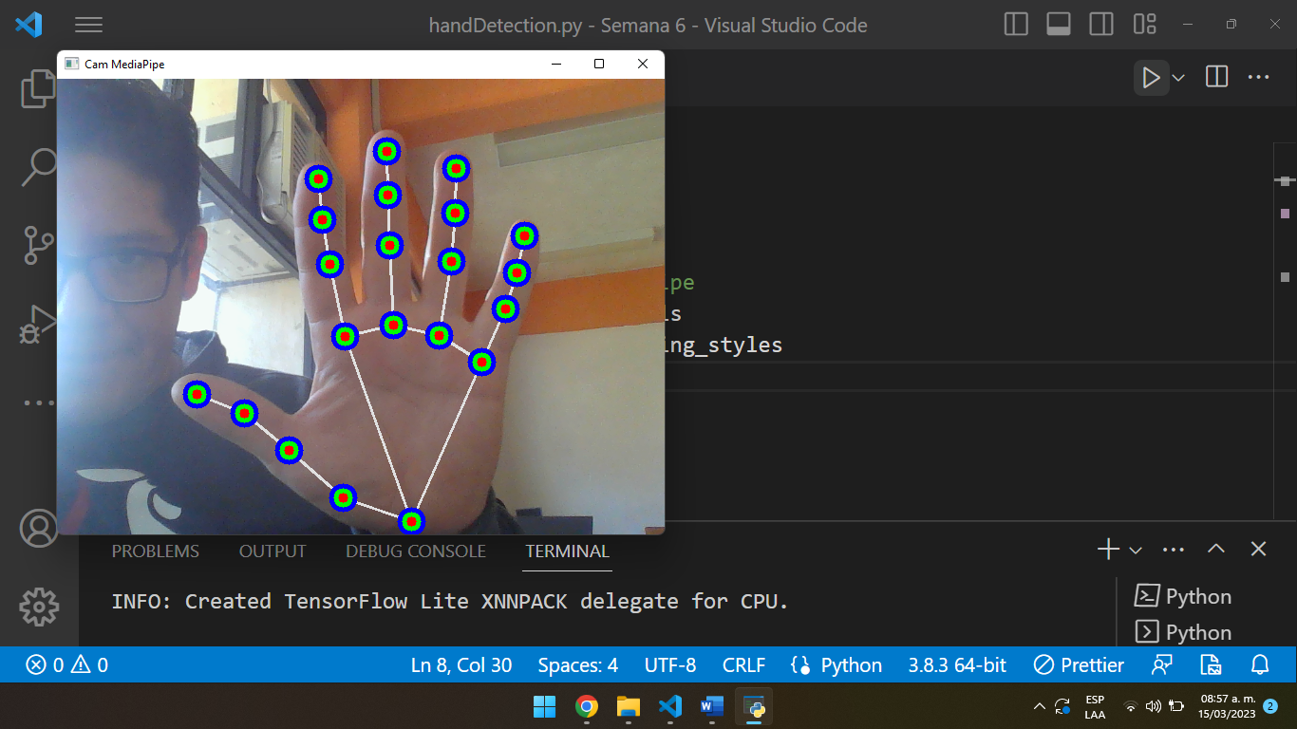

# Semana 7 – Unidad 2 - Representación del conocimiento, razonamiento y los Aspectos Metodológicos en Inteligencia Artificial.

## Contenido de la Sesión 14 y 15 Mapas conceptuales.

La inteligencia artificial se refiere a la capacidad de las máquinas para realizar tareas que, de otra manera, requerirían la inteligencia humana. Se divide en varios subcampos, que incluyen:

Aprendizaje automático (Machine Learning): se refiere al proceso de enseñar a las máquinas a aprender a partir de datos, sin necesidad de programación explícita.

Redes neuronales (Neural Networks): es un modelo computacional que se basa en la estructura y funcionamiento del cerebro humano para procesar información.

Procesamiento del Lenguaje Natural (Natural Language Processing, NLP): se refiere a la capacidad de las máquinas para procesar, entender y generar lenguaje natural humano.

Visión por Computadora (Computer Vision): se refiere a la capacidad de las máquinas para entender y analizar imágenes y videos.

Robótica: se refiere al diseño y construcción de robots que pueden realizar tareas autónomamente.

Aprendizaje por refuerzo (Reinforcement Learning): es un enfoque de aprendizaje automático que se basa en el refuerzo positivo y negativo para enseñar a las máquinas a tomar decisiones óptimas en un entorno dado.

Estos subcampos de la inteligencia artificial se utilizan en diversos campos, incluyendo la medicina, la industria, la banca, la educación y el entretenimiento.

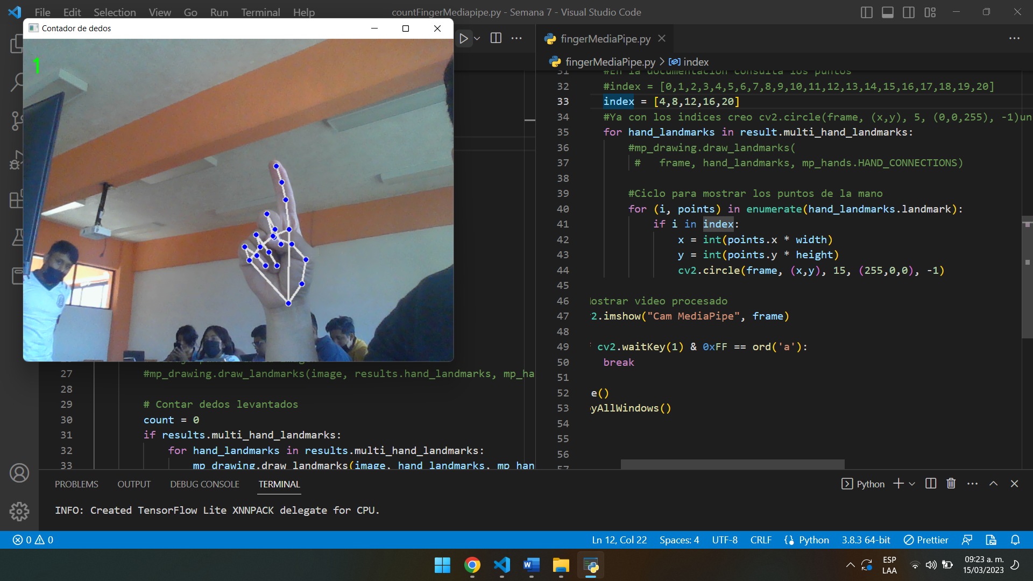

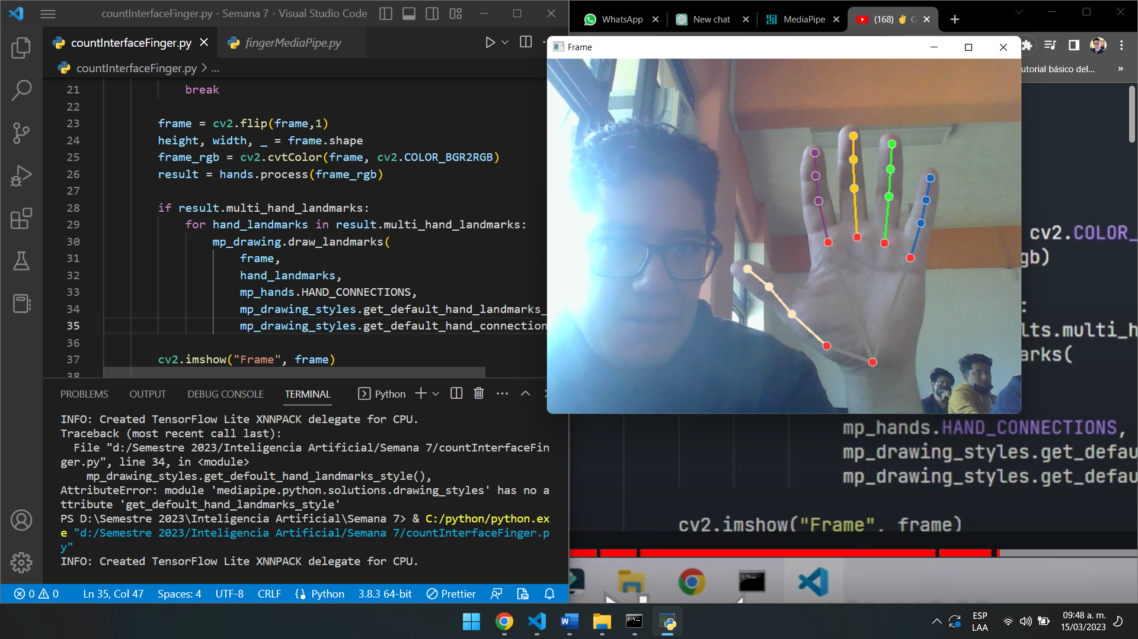

# Semana 7 – Unidad 2 - Representación del conocimiento, razonamiento y los Aspectos Metodológicos en Inteligencia Artificial.

## Contenido de la Sesión 14 y 15 Redes semánticas.

Redes semánticas son un modelo de representación del conocimiento que se utiliza para representar y manipular el significado de las palabras y conceptos en una base de datos. En una red semántica, cada concepto es representado como un nodo, y las relaciones entre los conceptos son representadas como arcos que conectan los nodos.

La estructura de una red semántica puede ser utilizada para realizar inferencias sobre el conocimiento representado en la base de datos. Por ejemplo, si se sabe que "un gato es un animal" y que "los animales tienen patas", entonces se puede inferir que "los gatos tienen patas". De esta forma, las redes semánticas pueden utilizarse para realizar tareas de procesamiento del lenguaje natural, como la comprensión de texto o la traducción automática.

Las redes semánticas también se utilizan en campos como la inteligencia artificial y la robótica para representar y manipular el conocimiento. En estos casos, las redes semánticas se utilizan como una forma de almacenar y acceder a la información necesaria para que un sistema inteligente tome decisiones y realice tareas complejas.

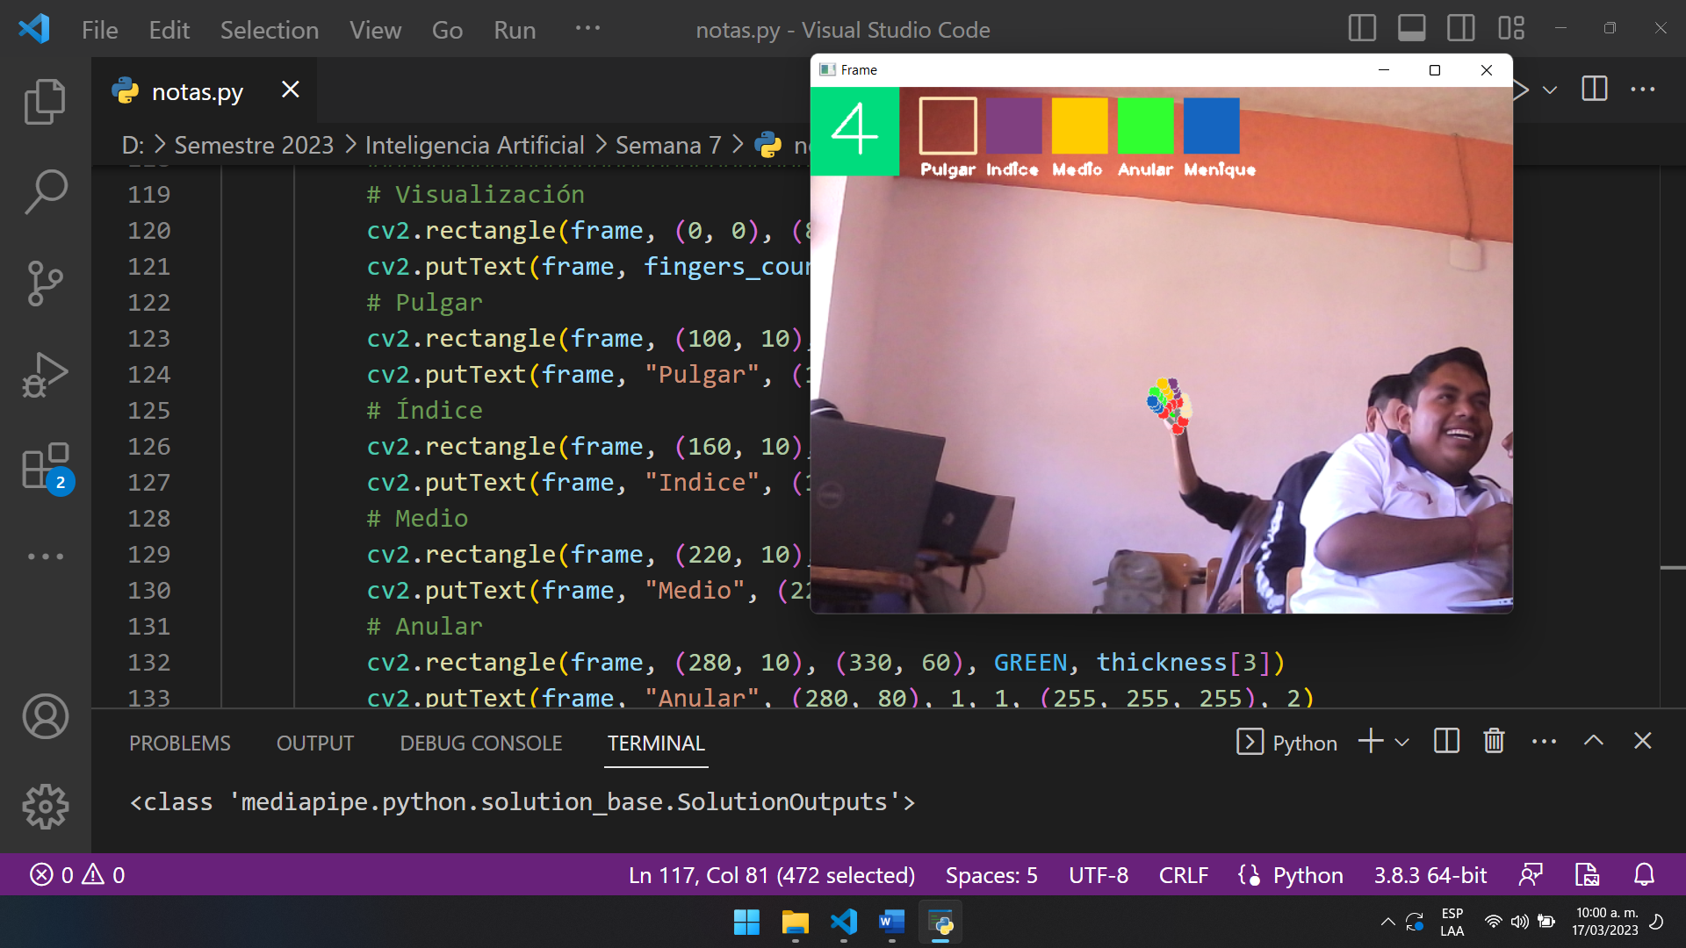

# Semana 8 – Unidad 2 - Representación del conocimiento, razonamiento y los Aspectos Metodológicos en Inteligencia Artificial.

## Contenido de la Sesión 16 y 17 Razonamiento monótono.

El razonamiento monótono es aquel en el que, a medida que se agregan nuevas premisas, la conclusión obtenida no se modifica ni se revoca. Es decir, una vez que se ha llegado a una conclusión, agregar más información no cambiará el resultado de la inferencia.

Este tipo de razonamiento es utilizado comúnmente en la lógica y en la inteligencia artificial para realizar inferencias basadas en hechos conocidos. Un ejemplo de razonamiento monótono es el siguiente:

Premisa 1: Todos los hombres son mortales.

Premisa 2: Juan es un hombre.

Conclusión: Juan es mortal.

En este ejemplo, si se agrega la premisa adicional "Juan es médico", no modificará la conclusión previa de que Juan es mortal. Por lo tanto, el razonamiento monótono es útil en situaciones en las que se busca obtener una conclusión definitiva y estable a partir de premisas conocidas y confiables.

Herramienta para crear modelos: <https://amin-ahmadi.com/cascade-trainer-gui/>

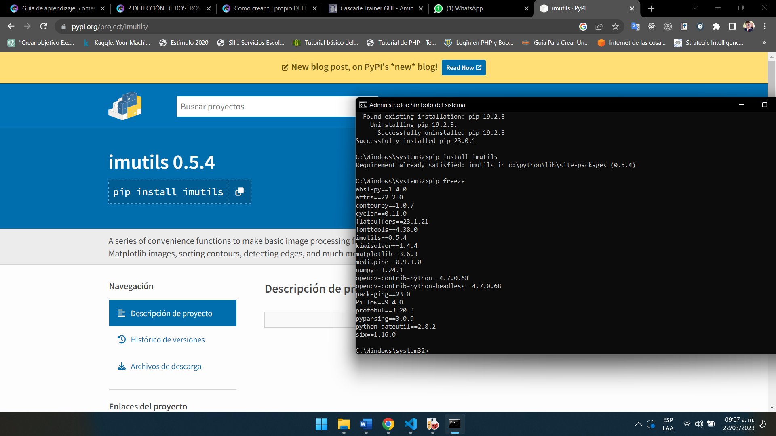

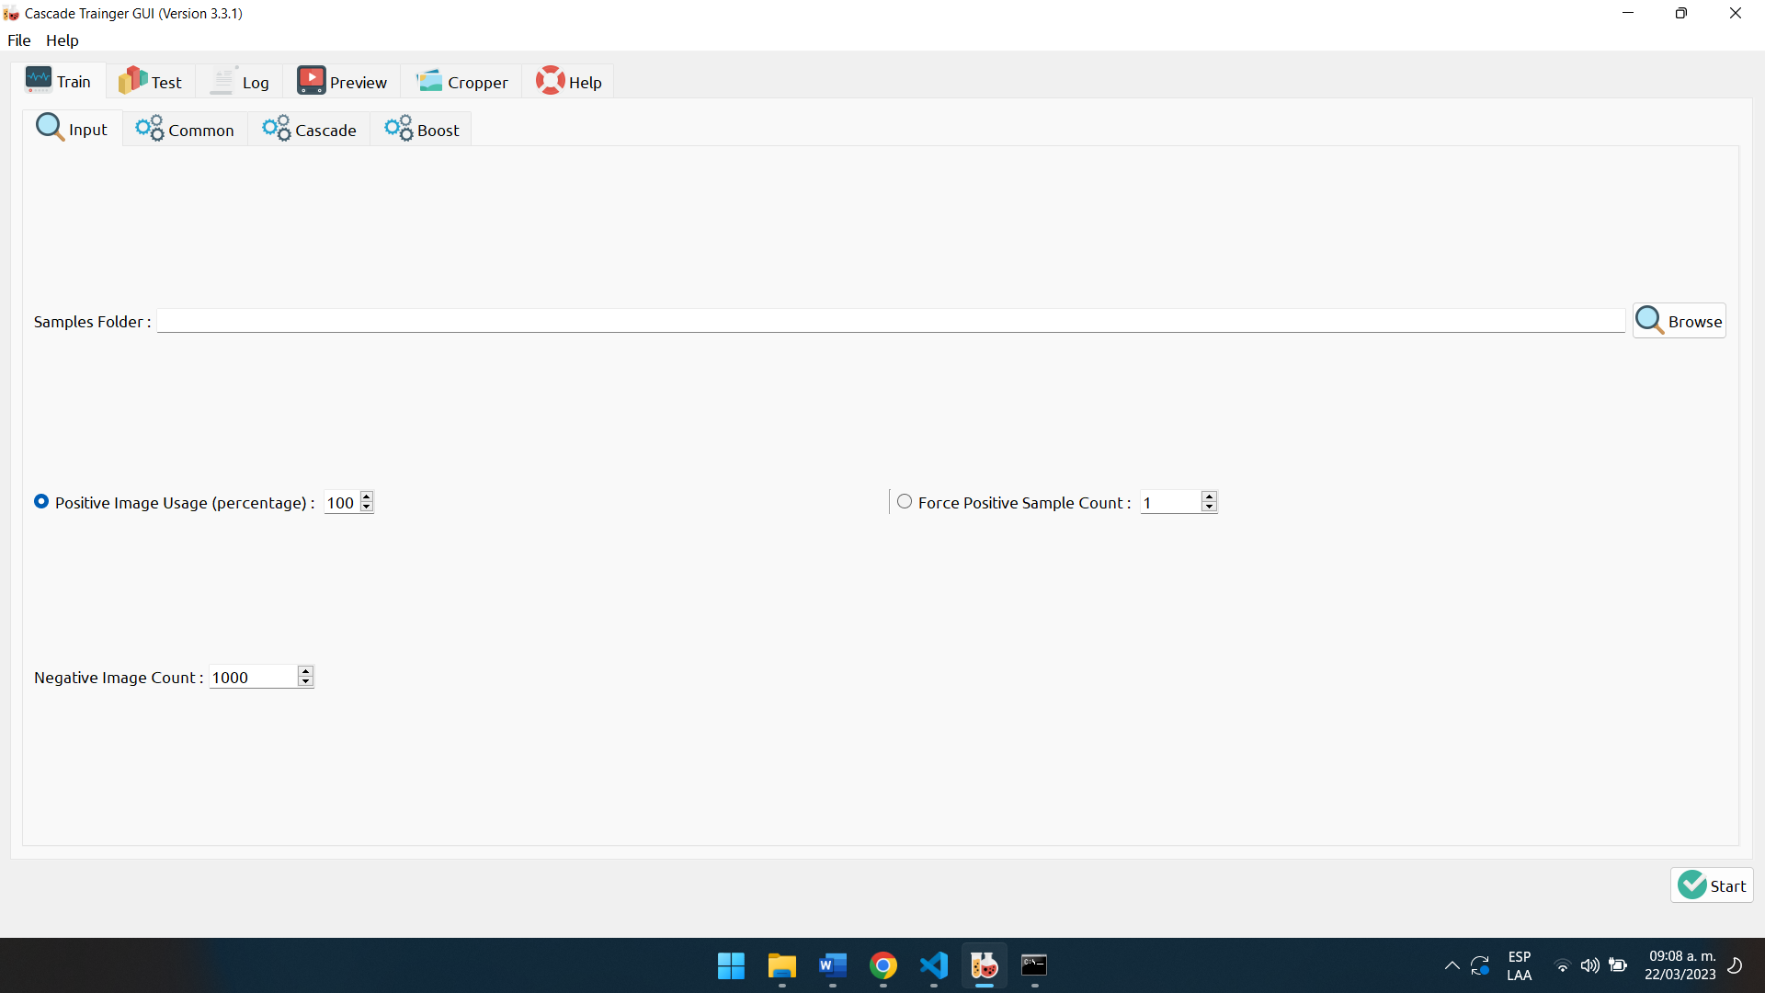

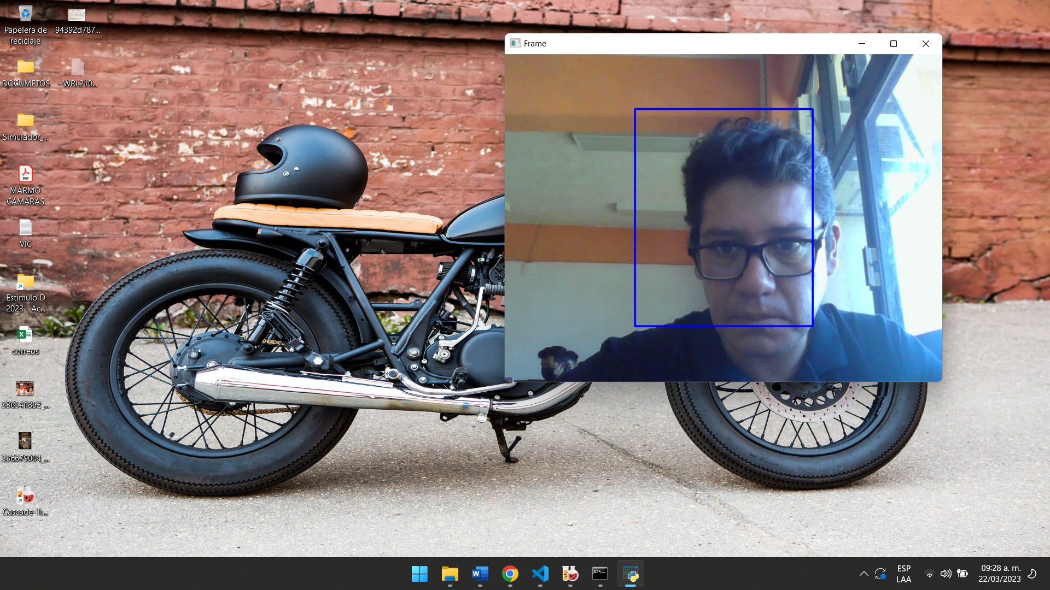

Entrenamiento N



Entrenamiento P

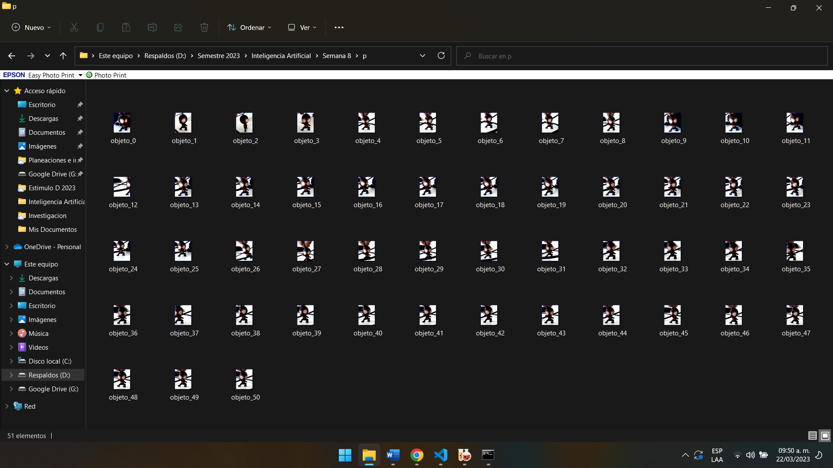

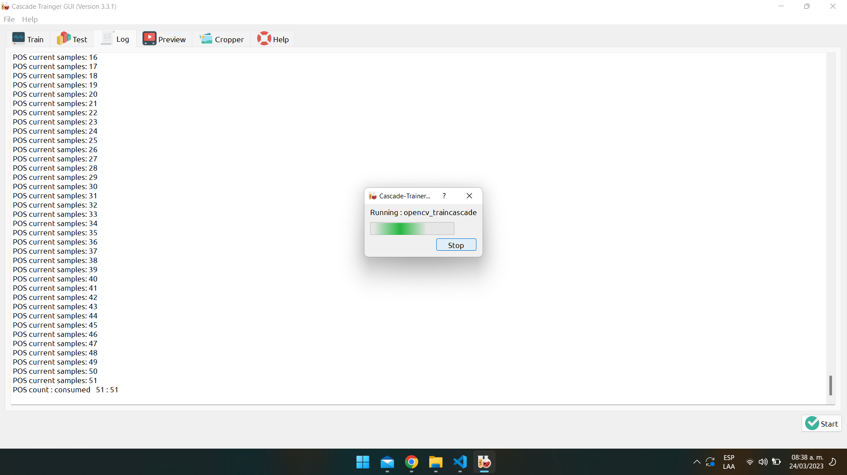

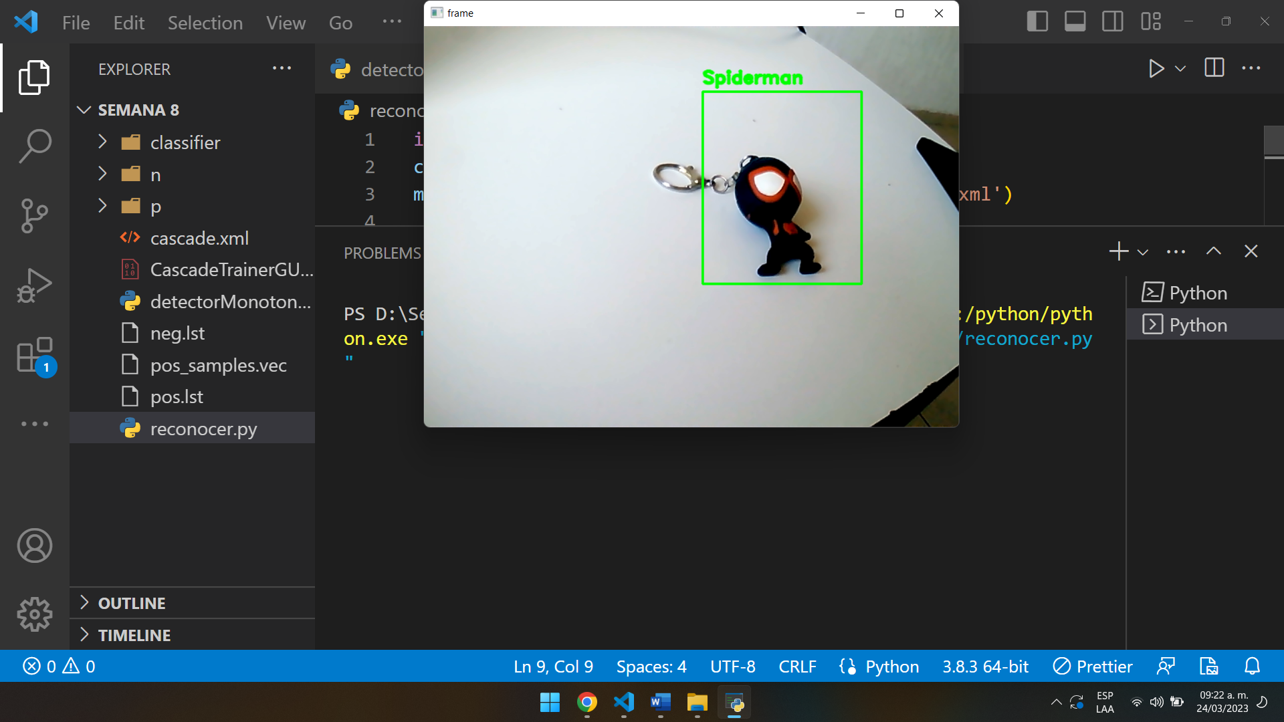

import cv2

cap = cv2.VideoCapture(0)

majinBooClassif = cv2.CascadeClassifier('cascade.xml')

while True:

    ret,frame = cap.read()

    gray = cv2.cvtColor(frame, cv2.COLOR_BGR2GRAY)

    toy = majinBooClassif.detectMultiScale(gray,

    scaleFactor = 5,

    minNeighbors = 91,

    minSize=(70,78))

    for (x,y,w,h) in toy:

        cv2.rectangle(frame, (x,y),(x+w,y+h),(0,255,0),2)

        cv2.putText(frame,'Spiderman',(x,y-10),2,0.7,(0,255,0),2,cv2.LINE_AA)

    cv2.imshow('frame',frame)

    if cv2.waitKey(1) == 27:

        break

cap.release()

cv2.destroyAllWindows()

# Artificial. Semana 9 – Unidad 2 - Representación del conocimiento, razonamiento y los Aspectos Metodológicos en Inteligencia

## Contenido de la Sesión 18 y 19 Razonamiento probabilístico.

El razonamiento probabilístico es un proceso de toma de decisiones en el que se utilizan principios y conceptos matemáticos de probabilidad para evaluar la incertidumbre y la aleatoriedad en los datos y la información disponibles.

En esencia, el razonamiento probabilístico implica la asignación de probabilidades a eventos posibles y la evaluación de la probabilidad de que un evento ocurra en función de la información disponible. Esto permite a los individuos y a las organizaciones tomar decisiones informadas basadas en la probabilidad de resultados diferentes.

Por ejemplo, el razonamiento probabilístico puede utilizarse en la toma de decisiones empresariales, la evaluación de riesgos financieros, la predicción de resultados electorales o la interpretación de datos científicos. En cada caso, la capacidad de asignar probabilidades precisas y de utilizar esta información para tomar decisiones informadas es esencial para minimizar el riesgo y maximizar la eficacia.

En general, el razonamiento probabilístico es una herramienta esencial para la toma de decisiones en un mundo cada vez más complejo y basado en datos.

# Artificial. Semana 9 – Unidad 2 - Representación del conocimiento, razonamiento y los Aspectos Metodológicos en Inteligencia

## Contenido de la Sesión 20 Examen.

¿Cuál de estas comunidades representa mejor al mundo de la robótica?

A…La comunidad Open Source, con interacción en Internet, en makerspaces y meetups.

B…Las redes sociales.

C…Foros de opinión y presión social.

D…Plataformas de economía colaborativa.

¿Cuál de estas afirmaciones correspondientes a “Machine Learning” es verdadera?

A…Utilizamos programas que aprenden a resolver problemas con un entrenamiento o ajuste previo.

B…El aprendizaje supervisado es un tipo de Machine Learning en el que se utilizan recompensas para reforzar el aprendizaje.

C…Las redes neuronales se crean en el laboratorio a partir de células extraídas del cerebro.

D…El Machine Learning es la parte de la Inteligencia Artificial dedicada exclusivamente a la fabricación de máquinas industriales.

Señala la frase correcta. La industria 4.0 destaca por:

A…Ser una cuestión relativa a la incorporación masiva de nuevas tecnologías.

B…Afectar exclusivamente a la organización de los procesos productivos internos en el entorno de la fábrica.

C…Aprovechar la inteligencia de procesos, sistemas y personas.

Entre las características principales de la Industria 4.0 se encuentran:

A…El impacto negativo en el empleo y mano de obra.

B…Disponer de productos baratos.

C…Disponer de un nuevo activo: los datos. Gestionados convenientemente aportan un valor diferencial.

Podemos definir las Smart Cities o Ciudades Inteligentes como:

A…Un elemento transformador, de progreso económico y desarrollo para las ciudades y sus habitantes.

B…Ciudades que logran el equilibrio presupuestario ajustando sus presupuestos de forma inteligente.

C…Ciudades que logran reducir los problemas de tráfico con medidas como los coches compartidos o la mejora de su sistema de transporte público.

Señala la frase correcta. ¿A qué nos referimos con computación en la niebla?

A…Es un tipo de computación que procesa toda la información en la nube.

B…Es un tipo de computación que procesa toda la información en nuestros ordenadores o dispositivos.

C…Elementos intermedios colocados entre nuestros ordenadores tradicionales o dispositivos y las operaciones en la nube.

¿Cuál de estas afirmaciones acerca de la robótica es correcta?

A…Uno de los sectores donde menos ha crecido la robótica es en el industrial, con solo algún sensor en la cadena de montaje.

B…La robótica no puede ser aplicada al trato con personas porque genera miedo y nerviosismo.

C…En el campo de la robótica educativa es necesario contar con un grado en ingeniería robótica para poder manipular el material educativo.

D…La robótica permite mejorar la calidad de las operaciones quirúrgicas, su efectividad y reducir el tiempo de recuperación.

¿Cuál de los siguientes no es considerado como ciberataque?

A…Acceso a la información privada.

B…Acceso a la información pública.

C…Ataques Ransomware.

¿Cuál de las siguientes afirmaciones acerca del análisis de datos es correcta?

A…El nivel de analítica de mayor complejidad es el nivel descriptivo.

B…Las capacidades de desarrollo software han crecido exponencialmente con la aparición de las APIs.

C…El análisis de datos no tiene sentido dado que la toma de decisiones estratégica se toma de forma instintiva.

Pregunta 11

En el Internet de las Cosas encontramos tres tipos de dispositivos inteligentes: sensor, controlador y actuador. ¿En qué se diferencia el dispositivo actuador de los restantes?

A…Es capaz de capturar información del contexto.

B…Responde a señales e información que llega de la nube.

C…Procesa la información obtenida por los sensores.

Según Russell y Norvig, ¿cuántos tipos de Inteligencia Artificial existen?

A…Dos.

B…Cuatro.

C…Una.

D…Infinitas.

La Inteligencia Artificial es el estudio y diseño de agentes inteligentes, considerando éstos como sistemas que perciben su entorno y realizan acciones que maximizan sus oportunidades de éxito. ¿A qué se refiere el concepto de "agentes inteligentes" en esta definición?

A…Máquinas que piensan como los humanos.

B…Máquinas que piensan racionalmente.

C…Máquinas que actúan como los humanos.

D…Máquinas que actúan racionalmente.

# Artificial. Semana 10 – Unidad 3 – Reglas y Busqueda

## Contenido de la Sesión 21 - Representación de conocimiento mediante reglas

La representación de conocimiento mediante reglas es una técnica utilizada en la inteligencia artificial y en la ingeniería del conocimiento para formalizar el conocimiento y las relaciones entre conceptos en un dominio específico.

En este enfoque, se utiliza un conjunto de reglas lógicas para representar el conocimiento de un dominio. Cada regla consiste en una premisa y una conclusión, donde la premisa es una condición que debe cumplirse y la conclusión es una afirmación que se deduce si se cumple la premisa.

Por ejemplo, si queremos representar el conocimiento sobre los animales, podríamos tener una regla como la siguiente:

Si un animal tiene pelo y da leche, entonces es un mamífero.

En este caso, la premisa establece que el animal tiene pelo y da leche, y la conclusión es que es un mamífero.

Este tipo de representación permite a los sistemas de inteligencia artificial razonar sobre el conocimiento y hacer inferencias lógicas a partir de las reglas. Por ejemplo, si se sabe que un animal tiene pelo y da leche, se puede inferir que es un mamífero.

La representación de conocimiento mediante reglas es una de las técnicas más utilizadas en la ingeniería del conocimiento, ya que es relativamente fácil de entender y de utilizar en la práctica.